Задание 1: Настройка rsyslog для логирования системных событий
- Открыть конфигурационный файл rsyslog
sudo nano /etc/rsyslog.conf

- Добавить правило для сохранения логов системных событий в отдельный файл
auth,authpriv.* /var/log/auth.log

- Перезапустить службу rsyslog
sudo systemctl restart rsyslog

- Проверить, что логи записываются в указанный файл
tail -f /var/log/auth.log

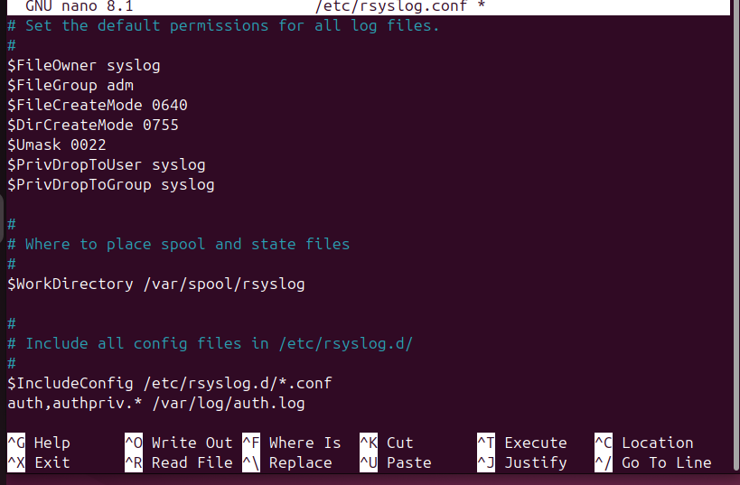

Задание 2: Настройка и использование auditd для аудита безопасности
- Установить auditd, если не установлен
sudo apt install auditd

- Настроить правила аудита в файле конфигурации
echo "-w /etc/passwd -p wa -k passwd_chechanges" | sudo tee -a /etc/audit/rules.d/audit.rules

- Перезапустить службу auditd
sudo systemctl restart auditd

- Использовать ausearch для анализа событий
sudo ausearch -k passwd_changes

Задание 3: Настройка логирования входов и выходов пользователей
- Убедиться, что служба rsyslog запущена
sudo systemctl status rsyslog

- Настроить файл rsyslog.conf для записи логов входов и выходов
sudo sh -c "echo 'auth,authpriv.* /var/log/auth.log' >> /etc/rsyslog.conf"

- Перезапустить rsyslog
sudo systemctl restart rsyslog

- Проверить корректность записи логов
sudo cat /var/log/auth.log

Задание 4: Настройка ротации логов с использованием logrotate
- Открыть файл конфигурации logrotate
sudo nano /etc/logrotate.conf

- Добавить правило для ротации логов
sudo sh -c "cat <<EOL >> /etc/logrotate.d/auth-log
/var/log/auth.log {
daily
rotate 7
compress
missingok
notifempty
create 0640 root utmp
}
EOL"

- Применить изменения и запустить logrotate вручную для проверки
sudo logrotate /etc/logrotate.conf --force

- Проверить, что логи ротируются и архивируются корректно
ls /var/log/auth.log*

Задание 5: Настройка отправки логов на удаленный сервер
- Убедиться, что служба rsyslog запущена на обоих серверах
sudo systemctl status rsyslog

- Открыть конфигурацию rsyslog на клиенте
sudo nano /etc/rsyslog.conf

- Добавить правило для отправки логов на удаленный сервер
echo "*.* @<remote-server-ip>:514" | sudo tee -a /etc/rsyslog.conf

- Перезапустить rsyslog на клиенте
sudo systemctl restart rsyslog

- Настроить сервер для приема удаленных логов
sudo sh -c "echo 'module(load=\"imudp\")\ninput(type=\"imudp\" port=\"514\")\nmodule(load=\"imtcp\")\ninput(type=\"imtcp\" port=\"514\")' >> /etc/rsyslog.conf"

- Перезапустить rsyslog на сервере
sudo systemctl restart rsyslog

- Проверить, что логи передаются и записываются на удаленном сервере
sudo tail -f /var/log/syslog

вывод:
На клиенте (где настроен отправитель): Логи будут перенаправляться на удаленный сервер, поэтому локально ничего нового в стандартных логах не появится, кроме подтверждения работы rsyslog:
plaintext
Копировать код
rsyslogd: [origin software="rsyslogd"] rsyslogd was started

На сервере (где принимаются логи): При успешной настройке на сервере появятся логи, отправленные с клиента. Например, если клиент отправил системные сообщения:
plaintext
Копировать код
Jan 06 12:34:56 client-hostname systemd[1]: Starting Session 1234...
Jan 06 12:34:57 client-hostname sshd[9876]: Accepted publickey for user

Задание 6: Настройка логирования действий администратора
- Убедиться, что служба rsyslog запущена
sudo systemctl status rsyslog

- Настроить файл rsyslog.conf для записи логов действий администратора
sudo sh -c "echo 'authpriv.* /var/log/sudo.log' >> /etc/rsyslog.conf"

- Перезапустить rsyslog
sudo systemctl restart rsyslog

- Настроить файл sudoers для логирования команд sudo
sudo sh -c "echo 'Defaults logfile=\"/var/log/sudo.log\"' >> /etc/sudoers"

- Проверить, что логи записываются корректно
sudo cat /var/log/sudo.log

вывод:
Jan 06 12:45:00 hostname sudo: user : TTY=pts/0 ; PWD=/home/user ; COMMAND=/bin/ls

Если администратор вводил неправильный пароль или отменил выполнение команды, также будет запись:
plaintext
Копировать код
Jan 06 12:46:10 hostname sudo: PAM authentication failure for user

Задание 7: Настройка мониторинга и оповещений с использованием auditd и auditd-plugins
- Установить auditd и необходимые плагины
sudo apt install auditd audispd-plugins

вывод:
time->Mon Jan 06 12:50:00 2025 type=PATH msg=audit(1673022600.123:456): item=0 name="/etc/passwd" inode=123456 dev=00:00 mode=0100644 ouid=0 ogid=0 rdev=00:00 nametype=NORMAL cap_fp=0 cap_fi=0 cap_fe=0 cap_fver=0 type=PROCTITLE msg=audit(1673022600.123:456): proctitle="nano" type=SYSCALL msg=audit(1673022600.123:456): arch=c000003e syscall=2 success=yes exit=0 a0=7ffcf5671234 a1=0 a2=7ffcf5675678 items=1 ppid=1234 pid=5678 auid=1000 uid=0 gid=0 euid=0 suid=0 fsuid=0 egid=0 sgid=0 fsgid=0 tty=pts0 ses=1 comm="nano" exe="/usr/bin/nano" key="passwd_changes"

- Настроить файл конфигурации audit.rules для мониторинга важных файлов
echo "-w /etc/passwd -p wa -k passwd_changes" | sudo tee -a /etc/audit/rules.d/audit.rules
echo "-w /var/log/auth.log -p wa -k auth_log_changes" | sudo tee -a /etc/audit/rules.d/audit.rules

вывод:
time->Mon Jan 06 12:55:00 2025
type=PATH msg=audit(1673022900.123:789): item=0 name="/var/log/auth.log" inode=789012 dev=00:00 mode=0100644 ouid=0 ogid=0 rdev=00:00 nametype=NORMAL cap_fp=0 cap_fi=0 cap_fe=0 cap_fver=0
type=SYSCALL msg=audit(1673022900.123:789): arch=c000003e syscall=2 success=yes exit=0 a0=7ffcf5671234 a1=0 a2=7ffcf5675678 items=1 ppid=5678 pid=9101 auid=1000 uid=0 gid=0 euid=0 suid=0 fsuid=0 egid=0 sgid=0 fsgid=0 tty=pts0 ses=1 comm="echo" exe="/bin/echo" key="auth_log_changes"

- Настроить плагин audispd-plugins для отправки уведомлений
sudo nano /etc/audisp/plugins.d/syslog.conf
# Добавить:
# active = yes
# direction = out
# path = builtin_syslog
# type = builtin
# args = LOG_INFO
# format = string

- Перезапустить auditd и rsyslog
sudo systemctl restart auditd
sudo systemctl restart rsyslog

- Проверить, что оповещения работают
sudo ausearch -k passwd_changes

вывод:
Jan 06 12:56:00 hostname audispd: Suspicious modification detected: passwd_changes

